ОБЩИНА БУРГАС BURGAS MUNICIPALITY
8000 Бургас 26, Aleksandrovska Street
yo.”Aлeкcaндpoвcкa" № 26 8000 8urgas, Bulgaria
телефон: 056/8409] 5-19; с|эакс: 056/84 1314 t Phone: +35956/840915-19; Fox: +35956/841314
електронна nortta: obshtina@burgas.bg e-mail: obshtina@burgas.Dg

Г-Н МИХАИЛ ХАДЖИЯНЕВ
ПРЕДСЕДАТЕЛ НА ОБЩИНСКИ СЪВЕТ БУРГАС

УВАЖАЕМИ ГОСПОДИН ХАДЖНЯНЕВ,

Н I1

NJ - f* // F /1 W*

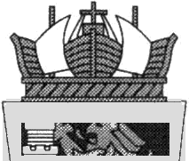
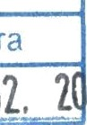
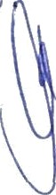
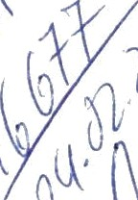
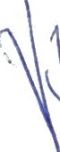
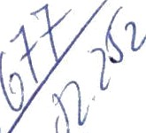

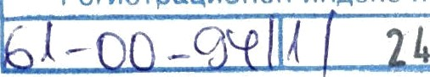



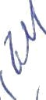
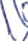
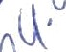

Във връзка с постъпило Ваше писмо (Ваш. Изх. 08-00-5022/17.02.2025 г.) за изпращане на становище по гіовод питане от общинските съветници Иван Иванов и Николай Желев ПП, „Средна европейска класа“ за Нива на радон в сгради на детски градини (ДГ), разположени в град Бургас представям следната информация:
Съгласно чл.10 от Закона за здравето - Регионалните здравии инспекции (РЗИ) осъществяват държавната здравна политика на територията на областите в страната.
Тяхната дейност е насочена към изпълнението на следните стратегически цели:
- Организиране и ефективно осъществяване на държавната здравна политика на територията на съответната област.
- Превръщане на профилактиката в задължителен елемент на всички нива.
- Засилване и повишаване ефективността на държавния здравен контрол.
- Повишаване качеството на медицинското обслужване на населението.
- Събиране, регистриране, обработване, съхраняване, анализ и предоставяне на здравна информация за нуждите на националната система за здравеопазване;
- Мониторинг на факторите на жизнената среда и на дейностите със значение за здравето на населението.
През 2012 г. - преди разработването и приемането на Стратегия за намаляване на риска от облъчване от радон, прилагана на национално ниво - Община Бургас сама инициира изследване на стойностите на радон в детски градини от експерти от Лабораторията „Дозиметрия и лъчезащита“ на Факултета по физика на Софийски университет „Св. Климент Охридски“. Препоръчаните мерки са изпълнени, което се вижда и от проведено след това повторно изследване.
От 2013 г. в изпълнение на Националната програма за намаляване въздействието на радон в сгради върху здравето на българското население се извършват периодични Национални проучвания за нивата на радон в обществени и жилищни сгради, изводите от които са взети предвид и Община Бургас предприема необходимите мерки съобразно предписанията на РЗИ Бургас.
Съгласно чл. 142 и 144 от Закона за устройство на територията проектите за инвестиционни намерения на Община Бургас подлежат на оценка за съответствие на здравните норми по Закона за здравето, която се осъществява от РЗИ Бургас.

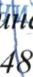
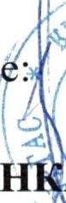
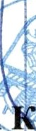
Проектите за извършване на ремонтни дейности в детските градини или за изграждане на нови сгради на детски градини са получили положителни оценки за съответствие от страна на РЗИ Бургас в потвърждение на това, че отговарят на здравните норми съгласно 33, вкл. и след приемането на Наредбата за техническите изисквания към сградите за защита от радон през 2019 г.

В изпълнение на Стратегията за намаляване на риска от облъчване от радон през 2014 г. със заповед на директора на РЗИ се създава Областен координационен съвет за защита от радон. РЗИ е отговорна за разработване на областна карта за нива на радон в конкретната област, както и за провеждане на информационни кампании сред населението за необходимостта от периодична проверка на нивата, и прилагане на мерки за защита.

В Бюджета за 2025 г. са предвидени средства в изпълнение на Националната програма за намаляване на риска за облъчване от радон:
- Закупуване на оборудване, което да позволи на общината да осъществява периодичен контрол;
- Разработване на цялостна тригодишна Общинска програма за мерки за защита от радон в обществените сгради.

С уважение: ;‹

ИНЖ. ЧА А ОРЛЛСКА
За Кмет па ОД' а БУPFAС Съг і. Заповед Ns 0/21.02.2025

